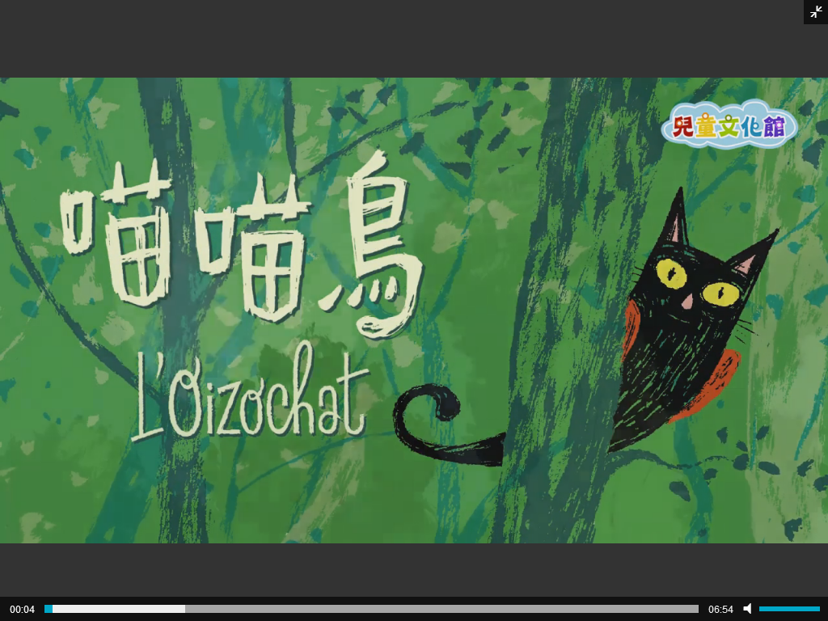

喵喵鳥是一隻像貓又像鳥的生物，他的家人都在戰爭中犧牲了。孤單的他到了一座新的森林，想要在這裡展開新生活。但是，森林中的動物們因為喵喵鳥長得特別且無法溝通，就不喜歡他，也不敢接近。大家雖然同意讓喵喵鳥留在森林中，卻要求他做許多工作，讓他覺得既辛苦又傷心，想要離開森林。

有一天，喵喵鳥在飛行的途中，遇到了一位會說喵鳥語的乳牛貝拉，喵喵鳥感到非常開心。貝拉不會因為喵喵鳥的長相以及語言而嫌棄他，相反地，貝拉還給予喵喵鳥許多溫暖與支持，讓喵喵鳥能繼續生活在森林。

然而有一天，貝拉突然被卡車載走，喵喵鳥就失去了唯一的朋友。悲傷的他跌入湖中，被喵喵魚救起。喵喵鳥發現還有跟他相似的人，就沒有感到那麼難過，最後，喵喵鳥跟喵喵魚就一起幸福的生活。